Найти неопределенные интегралы, применив непосредственное интегрирование. Результат проверить дифференцированием.
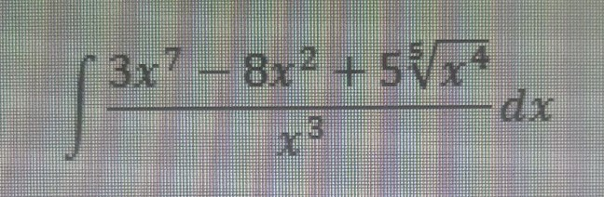

$$\int{\frac{3x^{7}-8x^{2}+5\sqrt[5]{x^{4}}}{x^{3}}}dx$$

